이란 전쟁 격화 속 컨테이너 운임 9,000달러 근접

Stuart Chirls, Wednesday, July 08, 2026
Original Article: https://www.freightwaves.com/news/container-rates-near-9000-as-iran-war-flares
Articles Reproduced by Permission of FreightWaves

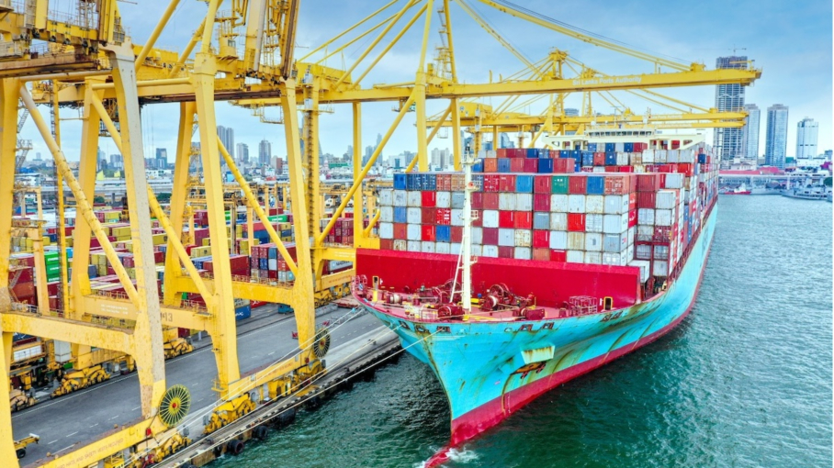
스리랑카 콜롬보 항. (사진: 스리랑카 항만청)

불확실한 성수기 속, 수요가 선사 할증료 유지 뒷받침

상황이 안정되는 듯하던 바로 그때 미국과 이란의 적대 행위가 재개되어 미국의 가장 바쁜 무역 항로의 컨테이너 운임은 3년 만의 최고치에 근접했다.

SONAR 데이터 분석업체인 프레이토스(Freightos)에 따르면 기준 지표인 아시아-미국 환태평양 노선 운임은 전주 대비 8% 높은 수준에서 보합세를 보였다. 운임은 아직 연료 하락세를 반영하지 않은 상태다.

프레이토스(NASDAQ: CRGO)의 리서치 책임자인 유다 레빈(Judah Levine)은 고객에게 보내는 주간 메모에서 “성수기 수요가 계속해서 운임을 끌어올리고 있다. 다만 올해 성수기가 일찍 시작된 만큼 물동량은 이미 정점에 가까워졌을 수 있다”고 밝혔다.

레빈에 따르면 7월 1일부터 적용된 선사의 일반운임인상(GRI)과 성수기 할증료로 주요 동서 항로 전반에서 40피트 컨테이너 환산 단위(FEU)당 약 1,000달러가 추가됐다. 이로 인해 5월 말 이후 환태평양 노선의 총 운임 상승폭은 FEU당 3,000달러를 넘어섰다.

레빈은 “미국 서안 운임은 FEU당 약 6,700달러 수준이며, 미국 동안 운임은 FEU당 9,000달러에 근접한 수준에서 보합세를 보이고 있다”고 말했다.

화요일 이란의 공격과 미국의 보복으로 중동 긴장이 다시 고조되었으며 휴전이 시작된 이후 가장 심각한 확전 상황을 보였다. 도널드 트럼프 대통령은 튀르키예에서 NATO 정상들과 만난 자리에서 취약한 휴전은 ‘끝났다’고 말했다.

전쟁 재개는 머스크(Maersk, OTC: AMKBY)에 특히 좋지 않은 시점에 발생했다. 덴마크 선사인 머스크는 이번 주 하팍로이드(Hapag-Lloyd)와의 제미니(Gemini) 서비스의 일환으로 수에즈 운하-홍해 항로에 점진적으로 복귀할 예정이라고 발표했다. 올해 초에도 중동 전역으로 분쟁이 확산되면서 머스크의 복귀 시도가 거의 시작되기도 전에 중단된 바 있다. 예멘의 후티 반군은 다시 이스라엘과 연계된 선박 운항을 겨냥한 공격을 경고했다.

레빈은 원유 가격이 전쟁 이전 수준으로 되돌아갔지만, 공급이 예상보다 빠르게 회복되면서 공급 과잉 우려를 키우고 있다고 말했다.

그는 “선박유와 항공유 가격은 완화되고 있지만, 정제유 제품은 원유보다 정상화에 더 오랜 시간이 걸리기 때문에 여전히 전쟁 이전 수준보다 20~30% 높은 상태”라고 말했다.

선사들이 기록적인 선복을 투입하고 있음에도 유럽 운임 역시 급등했다. 아시아-북유럽 운임은 FEU당 약 5,400달러 수준이며, 지중해 노선 운임은 FEU당 7,000달러를 넘어섰다.

레빈은 “선사들은 7월 중순에 FEU당 약 2,000달러의 추가 운임 인상을 계획하고 있다”며 “하지만 환태평양 노선과 마찬가지로 수요가 일찍 정점에 도달할 경우, 실제로 얼마나 적용·유지될지는 제한될 수 있다”고 말했다.

그는 선적이 지연되거나 일정에서 밀린 화물의 적체, 그리고 중국 상하이·닝보·옌톈, 싱가포르, 한국 부산, 스리랑카 콜롬보 등 아시아 주요 허브의 심각한 혼잡으로 인해 운임 완화가 지연될 수 있다고 말했다.

